Zahraniční pracovní stáž – Filip Ambrož. TecnoFix Informatica, Španělsko
Koncem května jsem společně se svými spolužáky odletěl z Pardubic do španělské Alicante na třítýdenní stáž.
Právě díky Střední průmyslové škole elektrotechnické V Úžlabině společně s programem Erasmus + jsem mohl odcestoval za prací, za což jsem velmi vděčný. Z grantu, který poskytuje Evropská unie, jsem měl hrazeno ubytovaní, stravování, letenky a kapesné. Přípravné kurzy, poskytnuté tímto programem, byly velmi přínosné ve zlepšování mé anglické výslovnosti, porozumění, mluveného slova a slovní zásoby.
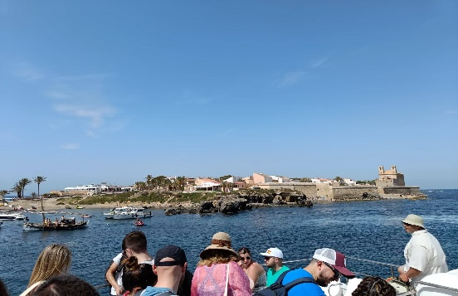
Svou práci jsem vykonával společně s Pavlem Krobem a Michaelem Ruthem ve firmě TecnoFix Informatica, což je společnost, která se zaměřuje na opravu, servis a prodej různých elektrotechnických zařízení počínaje telefonními mobily, přes televize, až po Workstation. Hned první den jsem byl představen většině kolektivu, který se skládal i ze stážistů z jiných škol po celé Evropě. Jakožto vedoucího jsem měl pána jménem Pascual Gimenez Gonsalvez, protože jako jeden z mála ve firmě uměl anglicky. Dále mi často zadával pracovní úkoly kolega Izrael, nebo i Vito, protože uměl trochu česky z doby, kdy pracoval v Praze.
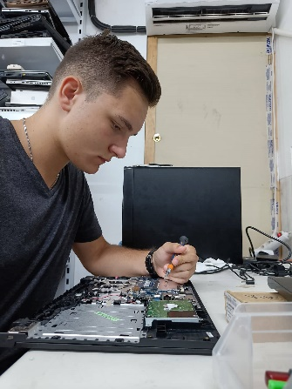
Náplň mé práce byla různá, ale většinou to bylo podle stejného předpisu – diagnostikovat, opravit a odevzdat. Nejčastěji jsem opravoval notebooky. Po každé opravě následovala přeinstalace operačního systému Windows, což jsem musel dělat ve španělštině. Po instalaci a aktivaci operačního systému následovala příprava notebooku pro použití, což se skládalo z instalace základních programů a aplikačního balíčku Microsoft Office 2013, nebo 2007 a vypnutí nepotřebných služeb.
Nejzajímavějším úkolem pro mě byla oprava Workstation, protože jsem se do té doby k žádné nedostal.
Na pracovišti panovala přátelská atmosféra. Když jsme u práce poslouchali hudbu, přišli nám ji pochválit či si narychlo zatančit.
Ubytování bylo dostatečné. Pokoje byly skromně vybavené postelí, stolem, židlí a koupelnou. Mě osobně vadila absence volně použitelné kuchyně. Stravování, poskytnuté hostelem bylo až na výjimky velmi dobré. Nejvíce mi bude chybět čerstvě vymačkaný pomerančový džus, který jsme dostávali k snídani.
Nejzajímavější výlet byl v sobotu 4. června, kdy jsme se vydali na ostrov Tabaraca. Poměrně malý ostrůvek s přibližně 60 stálými obyvateli byl plný turistů a různých obchodů. Po obvodu ostrova byly kamenné pláže plné racků.
Ve volném čase se díky krásnému letnímu počasí vždy nabízela pláž. O víkendech jsme společně navštívili Castillo de Santa Bárbara, Parque El Palmeral, či již zmíněný Isla de Tabarca. Nechyběla ani prohlídka živého centra města.

